ЛАБОРАТОРНЫЕ РАБОТЫ

ЦЕЛЬ: ознакомление с загрузкой информационной базы, создание
конфигурации, наполнение базы данными
!!! Все операции записываем за 2011г.!!!!
для существующего предприятия

ЗАДАНИЕ №1: В Справочнике Сотрудники создайте подчинённые папки АХО
(административно-хозяйственный отдел), и в АХО – Бухгалтерия. Перенесите в папки
(Выделить переносимый элемент, затем – куда переносим и щёлкнуть кнопку Перенос в группу) соответствующих сотрудников, отразите в отчёте дерево папок.
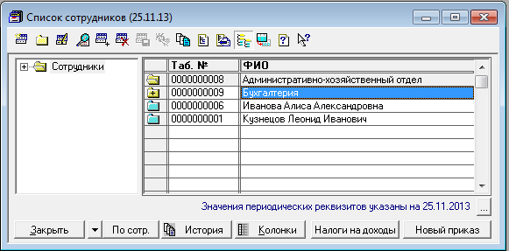
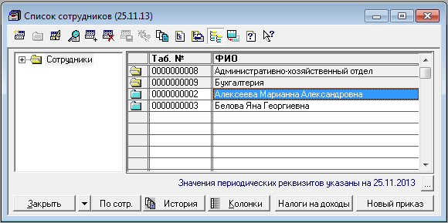
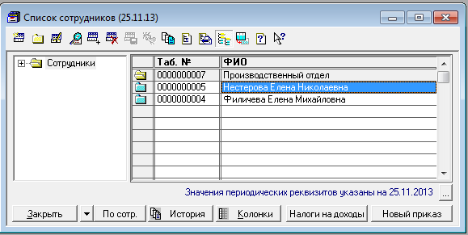

ЗАДАНИЕ 2:
- Операции по поступлению материавлов:

- ткань шёлковая, арт. 123, 300м. по цене 59 руб. за метр. («Мода)
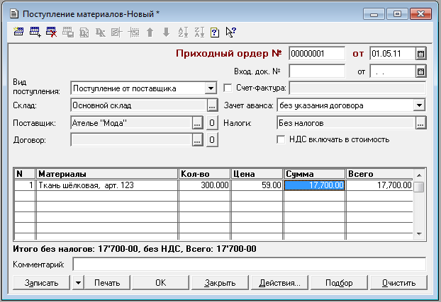

- ткань шерстяная, арт. 192, 300м. по цене 64 руб. за метр. (от АО «Мануфактура)

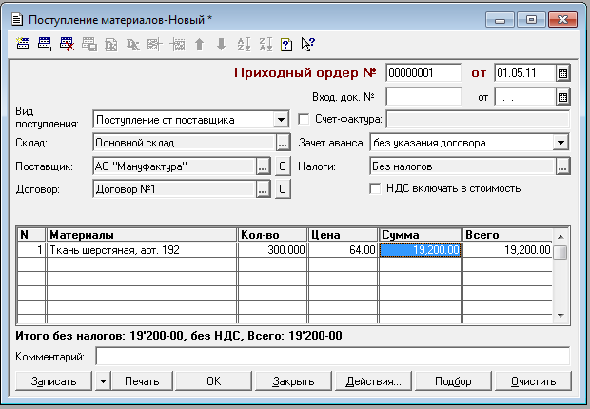
- Нитки 300кат. По цене 48 руб за 1 кат. (от ПО «Шевро»)
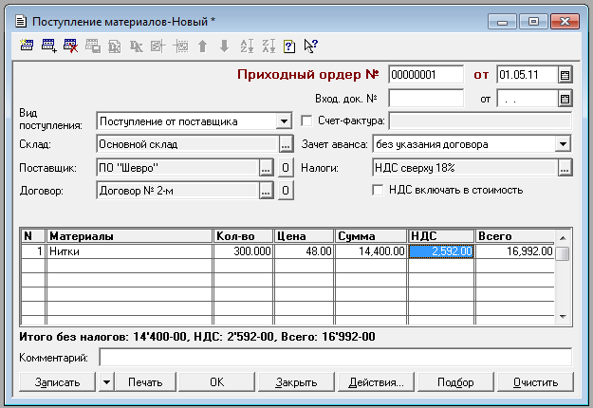

Номер журнала – МТ (материалы), место хранения – основной склад.
- Передайте в производство по 60 метров шёлковой и шерстяной ткани.
- АО «Стиль» еще не начало выпуск продукции, но покупатели уже есть. Торговый дом «Тип-Топ» готов приобрести по 40 платьев каждого из двух планируемых к выпуску в январе видов. Выпишите требуемый счет 3 днями назад.
- Сегодня готовы новые платья – по 100 штук каждого вида, пальто – 50шт. и 50 шт. шляп.
Оформите передачу продукции на склад готовой продукции.

ЗАДАНИЕ 3:
- Вчера … пришла Выписка из банка о поступлении суммы по счёту, выписанному ранее Торговому дому «Тип-топ». На основании документа Счёт от покупателя введите операцию поступления средств.
- Сегодня … платья, оплаченные Торговым домом «Тип-топ», готовы. Передайте
40 платьев на склад каждого вида на склад готовой продукции (найдите нужные документы)
- Сегодня … покупатель приехал за товаром. На основании счёта №1 от …. произведите Отгрузку (товарную накладную)
- За наличный расчёт покупатель ТД «ДЭНС» приобрёл 40 шт. пальто, 45 шт. шляп и по 30 платьев каждого вида. Деньги за поступивший товар оприходуйте в кассу.
- Перечислите с р/с деньги поставщикам за материалы и нитки (Выписка банка на основании Платёжного поручения – подбор по платёжным поручениям).

ЗАДАНИЕ 4:
- Наше предприятие приобрело объект основных средств- компьютер (Pentium-IV, поставщик – ООО «Гарант», покупная стоимость – 25000руб., НДС – 18%). Отразите поступление (внесите компьютер в справочник Внеоборотные активы) и ввод в эксплуатацию, подлежит амортизации, способ начисления – линейный, срок полезного использования – 60 месяцев.
- Сдана выручка в банк гл. бухгалтером в размере суммы наличных денег, полученных от ТД «ДЭНС»
- Выдано под отчёт кассиру 500руб. на хозяйственные расходы; Оформите авансовый отчёт.
- Передайте в производство по 200м каждой ткани (Передача материалов в переработку);
- Мы закупили товар у ПО «АЛЬЯНС» товар (на основной склад):
- Ремни кож. 200шт. по 200руб.;
- Сумки жен. 200шт. по 400руб.
- Выясните каковы остатки на складе пальто и шляп;
- Отгрузите товар покупателю (любому) и получите расчёт:
- Все остатки пальто и шляп;
- По 100 шт. ремней и сумок (торговая наценка – 30%);
- Выручку необходимо сдать в банк

ЗАДАНИЕ 5:
- Произведите расчёт безналично с ООО «Гарант» за приобретённый ранее компьютер (добавьте в папку Контрагенты недостающие реквизиты по ООО «Гарант» самостоятельно).
- Уточните остатки закупленных ранее товаров и реализуйте за наличный расчёт (торговая наценка – 30%) ТД «ДЭНС».
- Проверьте остатки средств в кассе и сдайте в банк.
- На наш р/ счёт вчера поступили средства авансом за все выпускаемые нами виды продукции по 50 шт. от ТД «Тип - Топ», проведите поступление необходимой суммы и реализуйте нашу продукцию.

ЗАДАНИЕ 6:
- Произведите операцию Закрытие месяца.
- Начислите заработную плату работникам предприятия за месяц.
- Сформируйте отчётность:
- Оборотно- сальдовую ведомость;
- Баланс за 2011г.
- Отчёт о прибылях и убытках за 2011г.

